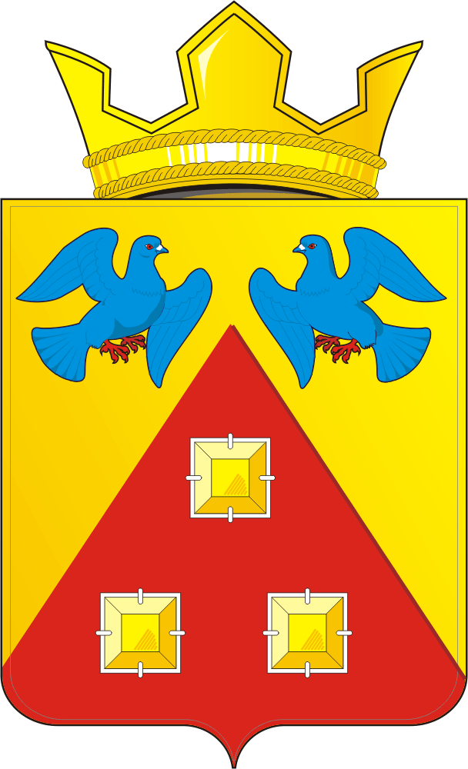
АДМИНИСТРАЦИЯ САРАКТАШСКОГО ПОССОВЕТА
САРАКТАШСКОГО РАЙОНА ОРЕНБУРГСКОЙ ОБЛАСТИ

Собственникам помещений многоквартирного дома

УВЕДОМЛЕНИЕ
Во исполнение п.89 Постановления Правительства РФ от 06.02.2006 г. N 75 "О порядке проведения органом местного самоуправления открытого конкурса по отбору управляющей организации для управления многоквартирным домом",
УВЕДОМЛЯЕМ Вас, что по результатам проведения открытого конкурса по отбору управляющей организации для управления многоквартирным домом, расположенным по адресу: Оренбургская область, Саракташский район, п.Саракташ, ул. Совхозная, д.11 победителем конкурса признано МУП ЖКХ «Стимул».
С условиями договора Вы можете ознакомиться на сайте http://www.torgi.gov.ru.

Организатор конкурса
Администрация МО Саракташский поссовет

